Manuel technique

développement de site web en python à l’aide du cadriciel Django

Technologies utilisées et versions:

**langage de programmation:**

-python 3.7

**libraries python installées (pip install):**

-psycopg2

-mysqlclient

-Pillow (nécessaire pour l’utilisation de l’attribut “ImageField”)

**langage informatique web:**

-html5

--css3

**Système de gestion de base de données:**

-MySQL

**Cadriciel web:**

-Django 3.1.1

**Architecture de Django**

















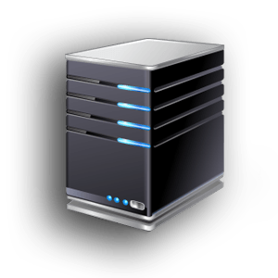







**-vues:** élément central de chaque projet django, elles regroupe un ensemble de fonction nécessaire au rendu des pages dans le navigateur du client

**-template:**

**-modele + orm**

-url

**Installation et déploiement:**

environnement de développement -> pycharm professional edition 2020.1 (licence professionnelle nécessaire)

***marche à suivre d’installation de django***

## Créer un environnement virtuelle

Installation : pip install virtualenv

Création : virtualenv -p $env :python3 env ou py -m venv env

## Activé l’env

env\scripts\activate.bat

## Désactivé l env

deactivate

## Installer django

Pip install django

## Pour créer la structure d’un project

django -admin startproject nomduprojet

## Pour installer la librairie qui permet de travailler avec sql (psycopg2)

pip install psycopg2

pip install mysqlclient

changer les param dans settings.py

Déterminer le chemin :

* set PATH=%PATH%; (puis le chemin ci dessous)
* C:\Users\micha\Downloads\mysql-8.0.20-winx64\mysql-8.0.20-winx64\bin(varie en fonction de ton ordi)

## démarrer le serveur

* Copier les information dans settings.py
* Aller à la racine du project et taper la commande : python manage.py migrate
* Ensuite lancer le serveur : python manage.py runserver

## Organisation d’un project django

* **__init__.py** : Déclare ce répertoire comme étant un module. Cela vous permettra d'importer les réglages ailleurs.
* **settings.py** : Les réglages généraux du projet. Nous détaillerons ce fichier juste après.
* **urls.py** : Les routes utilisées dans votre projet. Nous expliciterons ce concept plus tard dans le cours mais retenez que tous les "chemins" que vous entrez dans votre navigateur pour accéder à une page de votre application sont regroupés ici.
* **wsgi.py** : Réglages du serveur web.

## Créer une application

django-admin startapp nom

## mvt (a faire)

modèle :

## Pour utiliser l’invite de commande mysql dans pycharm

mysql -u *nom d’utilisateur* -p

## Opération courantes sur la database (commandes)

<https://code.uni-deal.com/techniques/linux/62-mysql-commandes-utiles.html>

**--------------------------------**

**Marche à suivre**

Installation django sur pc sans droit d’administration *(PC de l’école)*

Logiciels nécessaires

PyCharm professional edition -><https://www.jetbrains.com/pycharm/download/#section=windows>

MySQL workbench

Python 3.7

Créer un nouveau projet

Sélectionner django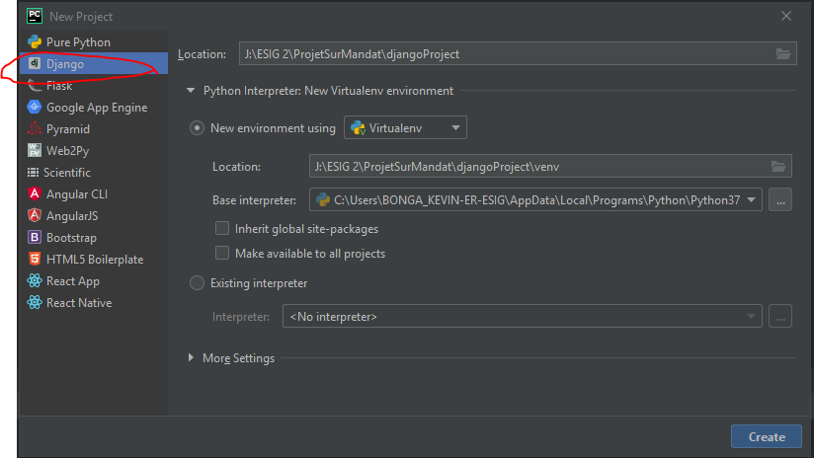

-Sélectionner un emplacement local sur le disque (dossier dans lequel le projet sera enregistré)

-Sélectionner l’option « New environment using » puis « Virtualenv »

-Cliquer sur les 3 points de « Base interpreter »

-Sélectionner le SDK dans dans Users->Dossier->Personnel->ApplicationData (Renommer « ApplicationData » en « AppData »)->Local->Programs->Python->Python37->Python.exe

Déploiement du projet:

déploiement: pour la v1.0 -> hébergement gratuit pour la démonstration de l’application web

déploiement: pour la v2.0 -> hébergement gratuit pour la démonstration de l’application web

déploiement pour la v2.1 -> serveur non managé sur Infomaniak (si mandant répond) solution B hébergement gratuit

## Standard de développement:

**Gestion de version :** git -> interface graphique Source Tree, bitbucket

Centralisé sur un pc qui sert pour les repositories (permet d’éviter les conflits)

**conventions de nommage:**

-vues: le nom des fonctions est écrit en camelCase

-modélisation: les attributs des classes/tables commencent par les trois premières lettres de la classe/table

-template: le nom des pages html est écrit en camelCase

-urls: les espaces sont remplacés par un tiret du bas